**MAKALAH**

**GEOMETRIC TRANSFORMATION DAN**

**SPATIAL DATA ACCURACY AND QUALITY**



**Disusun Oleh:**

**Basmah Abdullah (21081000012)**

1. **Geometric Transformation**

Geometric Transformation atau transformasi geometri adalah sebuah penggunaan sejumlah titik kontrol dan persamaan transformasi yang bertujuan untuk mengatur atau meregistrasi sebuah peta digital, gambar satelit, atau foto udara ke dalam suatu koordinat proyeksi tertentu. Dalam proses ini, titik kontrol digunakan sebagai referensi untuk memodifikasi data spasial hingga sesuai dengan koordinat proyeksi yang diinginkan. Seperti yang di jelaskan Moffit dan Mikhail pada tahun 1980, transformasi geometri adalah operasi yang sering digunakan dalam berbagai bidang, termasuk Sistem Informasi Geografis (SIG), penginderaan jauh, dan fotogrametri. Operasi tersebut memungkinkan kita untuk mengubah, memanipulasi, atau meregistrasi data geografis. Namun, aspek matematika dari transformasi geometri berasal dari geometri koordinat, dan hal tersebut sering menjadi dasar matematika yang digunakan untuk mencapai hasil yang akurat dalam proses transformasi tersebut.

* 1. **Map-to-map and Image-to-Map Transformation**

Sebuah peta yang baru di digitalkan, baik secara manual ataupun di lacak dari file yang di scan, di dasarkan pada unit pengindera. Unit pengindera dapat dalam satuan inci atau titik per inci. Transformasi geometri mengonversi peta yang baru di digitalkan menjadi koordinat proyeksi dalam proses, yaitu transformasi peta-ke-peta atau Map-to-Map. Transformasi tersebut berlaku untuk data yang di indera jauh (Jensen 1996; Richards dan Jia 1999). Istilah tersebut menyimpulkan bahwa transformasi mengubah baris dan kolom dari gambar satelit menjadi koordinat proyeksi. Adapun istilah lain yang menggambarkan jenis transformasi ini adalah georeferensi (Verybla dan Chang 1997; Lillesand, Kiefer, dan Chipman 2007). Gambar yang telah di georeferensikan dapat di sesuaikan secara spasial dengan lapisan fitur atau raster lainnya dalam database GIS, selama sistem koordinatnya sama.

* 1. **Transformation Methods**

Transformasi geometri memiliki beberapa metode, dan berbagai metode telah diajukan untuk transformasi dari satu sistem koordinat ke sistem koordinat lainnya (Taylor 1977: Moffit dan Mikhail 1890). Setiap metode dibedakan dengan sifat-sifat geometris yang dapat dipertahankan dan perubahan yang diizinkan. Efek dari transformasi bervariasi mulai dari perubahan posisi dan arah, hingga perubahan skala yang beragam, dan perubahan bentuk dan ukuran.

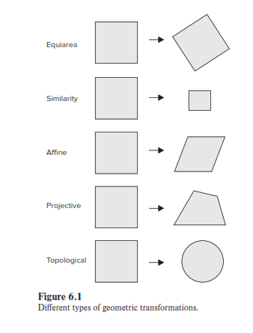

Berikut merupakan ringkasan dari metode – metode transformasi yang ada di Figure 6.1 dan efek pada objek berbentuk persegi panjang (contohnya, peta berbentuk persegi panjang):

1. Transformasi ekuarea memungkinkan rotasi dari persegi panjang dan mempertahankan bentuk dan ukuranya.
2. Transformasi kesamaan memungkinkan rotasi dari persegi panjang dan mempertahankan bentuknya, tetapi tidak dengan ukurannya
3. Transformasi afinitas memungkinkan distorsi sudut dari persegi panjang teteapi mempertahankan paralelisme dari garis – garis (artinya, garis paralel tetap sebagai garis paralel)
4. Transformasi proyektif memungkinkan distorsi sudut dan panjang, sehingga memungkinkan persegi panjang untuk diubah menjadi segiempat tidak teratur.

Transformasi afinitas mengasumsikan bahwa peta atau gambar mengalami distorsi yang seragam, umumnya disarankan untuk transformasi peta-ke-peta atau gambar-ke-peta. Namun, jika peta atau gambar tersebut diketahui memiliki distribusi distorsi yang tidak merata, seperti fotografi udara dengan pergeseran relif (perubahan lokasi objek akibat topografi lokal), maka transformasi polinomial umum yang menggunakan permukaan yang dihasilkan dari persamaan polinomial orde kedua atau lebih tinggi untuk mentransformasikan gambar satelit dengan tingkat distorsi yang tinggi dang pergeseran relif topografi. Proses transformasi polinomial umum tersebut biasanya disebut dengan “*rubber sheeting.”* Rubber sheeting juga merupakan sebuah metode yang menggabungkan peta digital yang dihasilkan dari sumber berbeda untuk berbagai aplikasi (Saalfeld 1988)

* 1. **Affine Transformations**

Transformasi afinitas memungkinkan rotasi, translasi, geseran, dan skalasi diferensial pada objek yang berbentuk persegi panjang, sembari mempertahankan paralelisme garis (Pettofrezo 1978; Loudon, Wheeler, dan Andrew 1980; Chen, Lo, dan Rau 2003). Rotasi memutar sumbu-x dan sumbu-y objek dari titik asalnya. Translasi menggeser titik asalnya ke lokasi baru. Geseran tersebut memungkinkan ketidaksamaan sudut (atau afinitas) antara sumbu – sumbunya, sehingga mengubha bentuknya menjadi segiempat yang memanjang dengan arah miring. Skalasi diferensial mengubah skala dengan cara memperluas atau mengurangi dalam arah X dan/atau Y. Figure 6.2 menunjukkan keempat transformasi ini secara grafis.

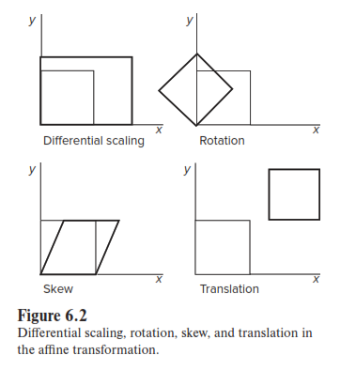

Secara matematis, transformasi afinitas dikatakan sebagai sepasang persamaan polinomial orde pertama:

X = Ax + By + C (6.1)

Y = Dx + Ey + F (6.2)

Dimana X dan Y adalah koordinat input yang diberikan; X dan Y adalah koordinat output yang akan ditentukan; A, B, C, D, E, dan F adalah koefisien transformasi. Persamaan yang sama berlaku baik untuk peta yang telah di digitalkan ataupun gambar satelit. Namun, terdapat dua perbedaan, pertama, x dan y mewakili koordinat titik dalam peta yang telah di digitalkan, tetapi mereka mewakili kolom dan baris dalam gambar satelit dan kedua, koefisien E bersifat negatif dalam kasus gambar satelit. Hal ini terjadi karena titik asal gambar satelit terletak di sudut kiri atas, sedangkan titik asal sistem koordinat proyeksi terletak di sudut kiri bawah.

* 1. **Control Points**

Control points atau titik kontrol memainkan peran kunci dalam menentukan akurasi dari transformasi afinitas (Bolstad, Gessler, dan Lillesand 1990). Namun, pemilihan titik kontrol tersebut berbeda antara transformasi peta-ke-peta dan transformasi gambar-ke-peta. Pemilihan titik kontrol untuk transformasi peta-ke-peta relatif sederhana. Yang kita butuhkan adalah titik-titik dengan koordinat dunia nyata yang diketahui. Jika titik tersebut tidak tersedia, kita dapat menggunakan titik-titik dengan nilai longitude dan latitude yang diketahui dan memproyeksikannya ke dalam koordinat dunia nyata. Sebuah peta kuadran skal a1:24.oo dari USGS memiliki 16 titik dengan nilai longitude dan latitude yang diketahui: 12 titik di sepanjang batas dan 4 titik tambahan di dalam kuadran. (Ke-16 titik ini membagi kuadran menjadi 2,5 menit dalam longitude dan latitude.) Ke-16 titik ini juga disebut sebagai tanda referensi (tics).

Sebuah transformasi afinitas memerlukan setidaknya tiga titik kontrol untuk mengestimasi enam koefisiennya. Namun, seringkali empat atau lebih titik kontrol digunakan untuk mengurangi kesalahan pengukuran dan untuk memungkinkan solusi kuadrat terkecil. Setelah titik kontrol dipilih, akan di digitalkan bersama dengan fitur – fitur peta ke dalam peta yang telah di digitalkan. Koordinat titik kontrol ini pada peta yang telah di digitalkan adalah nilai X,Y dalam persamaan (6.1) dan (6.2), dan koordinat dunia nyata dari titik kontrol ini adalah nilai X,Y. Titik kontrol untuk transformasi gambar-ke-peta biasanya disebut sebagai titik kontrol daratan. Titik kontrol daratan sendiri (GCPs) adalah titik dimana kedua koordinat gambar (dalam kolom dan baris) dan koordinat dunia nyata dapat di identifikasi. Koordinat gambar adalah nilai x,y, dan koordinat dunia nyata yang sesuai adalah nilai X,Y dalam persamaan (6.1) dan (6.2)

GCPs dipilih langsung dari gambar satelit. Oleh karena itu, pemilihan GCPs tidak selangsung memadai seperti pemilihan empat tanda referensi untuk peta yang telag di digitalkan. Idealnya, GCPS adalah sebuah fitur yang jelas, muncul sebagai piksel tunggal yang berbeda. Contohnya termasuk potongan jalan, batuan terluar, kolam kecil, atau fitur – fitur yang jelas terlihat di sepanjang garis pantai.

1. **Root Mean Square (RMS) Error**

Transformasi afinitas menggunakan koefisien yang dihasilkan dari sejumlah titik kontrol untuk mentransformasikan sebuah peta yang telah di digitalkan atau gambar satelit. Lokasi dari titik kontrol pada peta yang telah di digitalkan atau gambar adalah estimasi lokasi dan dapat memiliki deviasi dari lokasi sebenarnya. Sala satu ukuran umum untuk mengevaluasi titik kontrol tersebut adalah dengan RMS Error, yang bisa mengukur deviasi antara lokasi sebenarnya dan lokasi yang diestimasi dari titik kontrol. Ketika melakukan transformasi afinitas, koefisien yang telah di hitung dari titik kontrol digunakan untuk mengubah seluruh peta yang telah di digitalkan atau gambar satelit. Namun, perlu di ingat, titik kontrol pada peta yang telah di digitalkan atau gambar satelit mungkin tidak selalu akurat dalam menunjukkan lokasi sebenarnya di dunia nyata. Hal ini bisa disebabkan oleh beberapa faktor, seperti kesalahan dalam digitalisasi, resolusi gambar, atau distorsi geometris. Oleh karena itu, pengukuran kualitas titik kontrol menjadi penting. Salah satu parameter evaluasi utama adalah RMS Error. RMS error dapat mengukur rata – rata akar dari selisih antara lokasi sebenarnya dan lokasi yang di estimasi dari titik kontrol tersebut. Semakin kecil nilai RMS, semakin baik hasil transformasi. Sebaliknya, jika nilai RMS tinggi, menunjukkan bahwa hasil transformasi mungkin memiliki ketidakpastian yang signifikan karena titik kontrol tidak dapat dengan tepat menunjukkan lokasi sebenarnya.

Bagaimana RMS Error diperoleh dari peta yang telah di digitalkan? Caranya adalah, setelah enam koefisien telah di estimasi, kita dapat menggunakan koordinat yang telah di digitalkan dari titik kontrol pertama sebagai input (yaitu, nilai x dan y) ke persamaan (6.1) dan (6.2) untuk menghitung nilai X dan Y secara bersamaan. Jika titik kontrol yang telah di digitalkan terletak dengan sempurna, maka nilai X dan Y yang dihitung akan sama dengan koordinat yang ada di dunia nyata dari titik kontrol tersebut. Namun, hal ini jarang terjadi. Perbedaan antara nilai X dan Y yang sudah dihitung dan koordinat sebenarnya kemudian menjadi Error yang terkait dengan titik kontrol pertama pada hasil keluaran. Demikian pula, untuk mendapatkan Error yang terkait dengan titik kontrol pada input, kita dapat menggunakan koordinat dunia nyata dari titik tersebut sebagai input dan mengukur perbedaan antara nilai x dan y yang dihitung dengan koordinat yang telah di digitalkan. Prosedur untuk mendapatkan RMS Error juga berlaku untuk titik kontrol daratan yang digunakan dalam transformasi gambar-ke-peta.

Secara matematis, RMS Error atau keluaran untuk sebuah titik kontrol dihitung oleh:



Dimana x act dan y act adalah nilai x dan y dari lokasi sebenarnya, dan x est dany est adalah nilai x dan y dari lokasi yang di estimasi.

RMS Error rata – rata dapat dihitung dengan cara menghitung rata-rata Error dari semua titik kontrol:

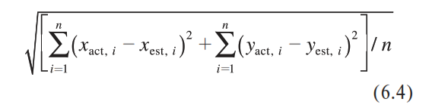

Dimana n adalah jumlah titik kontrol, x act, i dan y act, i adalah nilai x dan y lokasi sebenarnya dari titik kontrol i, dan x est, i dan y est, i adalah nilai x dan y lokasi yang di estimasi dari titik kontrol i.

Untuk memastikan akurasi dari transformasi geometri, RMS Error sebaiknya berada dalam nilai toleransi tertentu. Nilai toleransi ini ditetapkan oleh produsen data, yang dapat bervariasi berdasarkan tingkat akurasi, skala peta, atau resolusi daratan data masukan. Sebagai contoh, RMS Error kurang dari 6 meter mungkin dapat diterima jika peta masukan adalah peta kuadran USGS skala 1:24.000. sementara itu, RMS Error kurang dari 1 piksel mungkin dapat diterima untuk TM dengan resolusi daratan 30 meter. Jika RMS Error berdasarkan titik kontrol berada dalam kisaran yang dapat di terima, maka diasumsikan bahwa tingkat akurasi yang sama juga berlaku untuk seluruh peta atau gambar. Namun, asumsi ini mungkin tidak selalu benar dalam keadaan tertentu. Jika RMS Error melebihi nilai toleransi yang sudah ditetapkan, maka titik kontrol harus di sesuaikan.

1. **Interpretation of RMS Errors on Digitized Maps**

Jika RMS Error berada dalam kisaran yang dapat dijangkau, biasanya kita dapat mengasumsikan bahwa seluruh peta juga telah mengalami transformasi yang dapat diterima. Namun, asumsi ini bisa salah jika terjadi kesalahan besar dalam proses digitalisasi titik kontrol atau dalam pembacaan garis bujur dan lintang dari titik kontrol tersebut. Sebagai contoh, kita bisa menggeser lokasi titik kontrol 2 dan 3 (kedua titik kontrol di sebelah kanan) pada suatu kuadran ketiga dengan cara meningkatkan nilai x mereka dengan suatu konstanta. RMS Error akan tetap sama karena objek yang terbentuk oleh keempat titik kontrol tersebut tetap memiliki bentuk segi empat sama kaki. Namun,, garis – garis tanah akan menyimpang dari lokasi mereka pada peta sumber. Masalah yang sama bisa saja terjadi jika kita meningkatkan nilai x pada titik kontrol 1 dan 2 (dua titik kontrol bagian atas) dengan suatu konstanta, dan mengurangi nilai x pada titik kontrol 3 dan 4 (dua titik kontrol bagian bawah) dengan suatu konstanta (Gambar 6.4). Bahkan, RMS Error akan tetap berada dalam nilai toleransi selama objek yang terbentuk oleh titik kontrol yang digeser tetap berbentuk segi empat sama kaki.

Pembacaan garis bujur dan lintang yang tercetak pada peta kertas terkadang ada kesalahan. Hal ini dapat menghasilkan RMS Error yang dapat dijangkau, tetapi kesalahan lokasi yang signifikan pada fitur peta yang telah di digitalkan. Misalkan, pembacaan lintang dari titik kontro 1 dan 2 (dua titik kontrol bagian atas) memiliki Error sebesar 10 detik (contoh, 47°27’20” alih alih 47°27’30’). RMS Error dari transformasi ini mungkin dapat dijangkau, namun garis tanah akan menyimpang dari lokasi mereka pada peta sumber (Gambar 6.5). Masalah yang sama terjadi jika pembacaan garis bujur dari titik kontrol 2 dan 3 (dua titik kontrol di sebelah kanan) memiliki Error sebesar 30 detik (misalnya, -116°37’00” alih – alih 116°37’30”).

Hal ini terjadi karena adanya transformasi afinitas yang bekerja dengan segi empat sama kaki. Meskipun kita cenderung menganggap akurasi peta yang diterbitkan sebagai hal yang pasti, pembacaan garis bujur dan lintang yang salah bukanlah hal yang jarang terjadi, terutama pada peta inset (peta yang ukurannya lebih kecil dari peta biasa) dan peta berukuran besar.

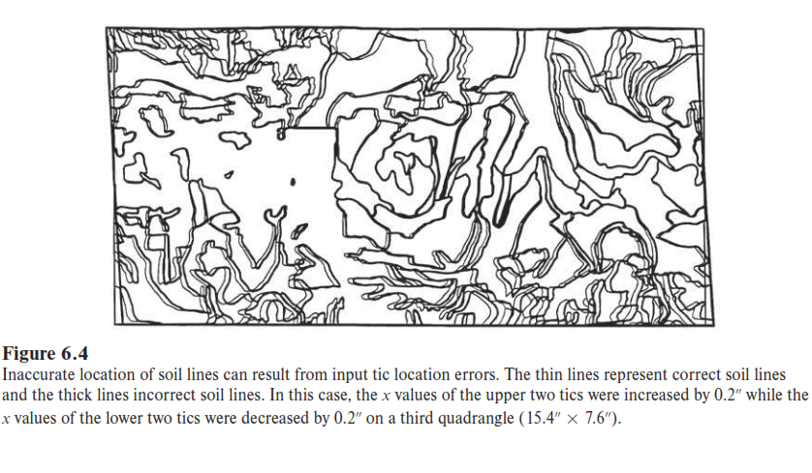

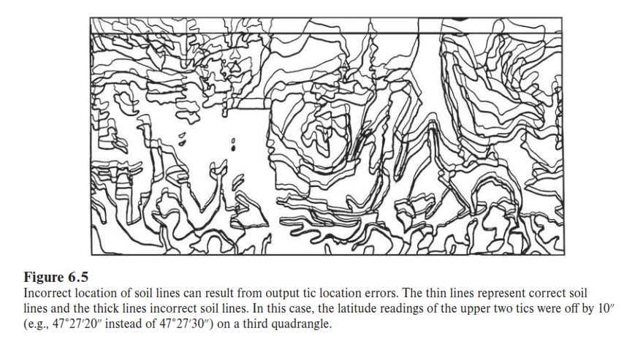

1. **Resampling of Pixel Values**

Hasil dari transformasi geometri dari gambar satelit adalah gambar baru berdasarkan sistem koordinat proyeksi. Namun, gambar baru ini tidak memiliki nilai piksel. Nilai piksel harus di isi melalui proses resampling. Resampling dalam hal ini berarti mengisi setiap piksel dari gambar baru dengan nilai atau nilai yang dihasilkan dari gambar asli.

* 1. **Resampling Methods**

Terdapat tiga metode resampling umum yang disusun berdasarkan tingkat kompleksitas dan akurasi yang meningkat, yaitu: tetangga terdekat, interpolasi bilinear, dan konvolusi kubik. Metode resampling tetangga terdekat mengisi setiap piksel dari gambar baru dengan nilai piksel terdekat dari gambar asli. Sebagai contoh, kita dapat melihat gambar 6.6 di bawah ini

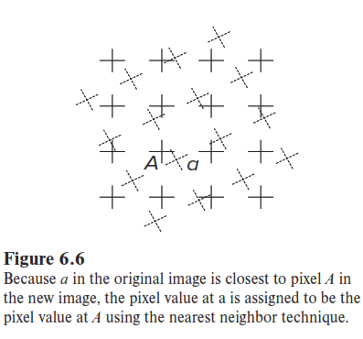

1. **Spatial Data Accuracy and Quality**

Salah satu kebutuhan dasar dalam aplikasi sistem informasi geografis (SIG) adalah data spasial yang akurat dan berkualitas baik. Untuk memenuhi kebutuhan ini, kita mengandalkan data spasial. Lapisan yang baru di digitalkan, terlepas dari metode yang sudah digunakan dan seberapa hati-hati persiapannya, diharapkan memiliki kesalahan digitalisasi (*digitalization errors)* yang menjadi target untuk diedit. Lapisan yang sudah ada, mungkin sudah usang. Lapisan tersebut dapat diperbarui dengan menggunakan foto udara yang disesuaikan atau gambar satelit sebagai referensi.

* 1. **Location Errors**

Kesalahan lokasi merujuk kepada ketidakakuratan geometri dari fitur yang telah di digitalkan, yang dapat bervariasi tergantung pada sumber data yang digunakan untuk digitalisasi.

* 1. **Location Errors Using Secondary Data Sources**

Setelah proses digitalisasi selesai, kita bisa mencetak peta yang telah di digitalkan pada selembar kertas transparan dengan skala yang sama dengan peta sumber. Kemudian, kita tumpangkan cetakan peta tersebut di atas peta sumber dan melihat sejauh mana kesesuaian keduanya, apakah terdapat garis yang hilang. Pertanyaannya adalah, seberapa baik peta yang telah di digitalkan yang harus sesuai dengan peta sumber? Tidak ada standar federal yang mengatur nilai ambang batasnya. Produsen data geospasial dapat menentukan toleransi kesalahan lokasi. Sebagai contoh, sebuah lembaga dapat menetapkan bahwa setiap garis yang telah di digitalkan harus berada dalam jarak 0,01 inci (0,254 milimeter) dari lebar garis peta sumber. Pada skala 1:24.000, toleransi ini mewakili sekitar 20 kaki (6 hingga 7 meter) di lapangan. Fitur spasial yang di digitalkan dari peta sumber hanya dapat seakurat peta sumber itu sendiri. Berbagai faktor dapat memengaruhi akurasi peta sumber. Salah satu faktor yang mungkin paling penting adalah skala peta. Akurasi fitur peta kurang dapat diandalkan pada peta skala 1:100.000 dibandingkan dengan peta skala 1:24.000. Skala peta juga memengaruhi tingkat detail pada peta yang di terbitkan.

* 1. **Causes of Digitilizing Errors**

Perbedaan antara garis-garis yang telah di digitalkan dan garis pada peta sumber dapat disebabkan oleh tiga skenario umum. Yang pertama adalah kesalahan manusia dalam memproses digitalisasi manual. Kesalahan tersebut tidak sulit untuk dimengerti: ketika peta sumber memiliki ratusan poligon dan ribuan garis, seseorang dengan mudah bisa melewatkan beberapa garis, menghubungkan titik yang salah, atau mendigitalkan garis yang sama dua kali atau bahkan lebih. Karena resolusi tinggi dari meja digitasi, garis-garis ganda tidak akan tumpang tindih satu sama lain, tetapi akan saling berpotongan membentuk serangkaian poligon kecil.

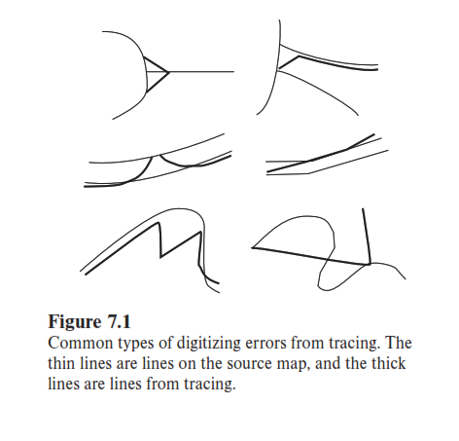

Yang kedua adalah melibatkan kesalahan dalam pemindaian dan pelacakn. Algoritma pelacakan biasanya mengalami masalah ketika garis raster saling bertemu atau berpotongan, terlalu dekat, terlalu lebar, atau terlalu tipis dan rusak. Kesalahan digitalisasi dari pelacakan termasuk garis yang runtuh, garis yang berubah bentuk, dan garis tambahan (gambar 7.1). Yang ketiga adalah kesalahan dalam mengubah peta yang telah di digitalkan menjadi koordinat di dunia nyata. Untuk membuat plot dengan skala yang sama seperti peta sumber, kita harus menggunakan serangkaian titik kontrol untuk mengonversi peta yang baru di digitalkan ke dalam koordinat dunia nyata. Dengan titik kontrol yang salah, konversi ini dapat menyebabkan perbedaan antara garis yang telah di digiatlan. Berbeda dengan kesalahan yang tampaknya acak dari dua skenario pertama, perbedaan dari transformasi geometri sering menunjukkan pola yang teratur. Untuk memperbaiki kesalahan lokasi tersebut, kita harus mendigitalkan ulang titik kontrol dan menjalankan ulang transformasi geometri. Resolusi spasial gambar satelit dapat berkisar dari kurang dari 1 meter hingga 1 kilometer. Akurasi data titik GPS dapat berkisar dari beberapa milimeter hingga 10 meter.

* 1. **Location Errors Using Primary Data Sources**

Meskipun peta kertas masih merupakan sumber penting untuk memasukkan data spasial, penggunaan sumber data primer seperti sistem penentuan posisi global (GPS) dan citra penginderaan jauh dapat mengatasi peta cetak dan praktik generalisasi peta. Resolusi alat pengukur menentukan akurasi data spasial yang dikumpulkan oleh GPS atau citra satelit; mengukur perbedaan antara nilai koordinat pada peta dan nilai koordinat dari sumber independen dengan akurasi lebih tinggi mungkin mencakup data peta digital atau cetak, GPS, atau data survei. Standar ASPRS menetapkan ambang batas RMS Error sebesar 6,7 kaki (5.09 meter) untuk peta skala 1:20.000 dan 2 kaki (0,61 meter) untuk peta skala 1:24.000.

Pada tahun 1988, Komite Data Geografis Federal (FGDC) menetapkan Standar Nasional untuk Akurasi Data Spasial (NSSDA) untuk menggantikan NMAS. NSSDA mengikuti standa akurasi ASPRS tetapi berlaku untuk skala peta yang lebih kecil. NSSDA berbeda dari standar akurasi NMAS atau ASPRS dalam menghilangkan nilai akurasi yang harus dicapai oleh data spasial, termasuk peta kertas dan data digital. Sebaliknya, lembaga-lembaga tersebut dianjurkan untuk menetapkan ambang batas akurasi untuk produk mereka dan melaporkan statistik NSSDA, statistik berdasarkan RMS Error. Akurasi data tidak boleh disamakan dengan presisi data.

1. **Spatial Data Accuracy Standards**

Pembahasan tentang kesalahan lokasi secara tidak langsung membawa kita pada topik standa akurasi data spasial, yang didasarkan pada perbadningan antara lokasi yang tercatat dari fitur dengan lokasinya di lapangan atau sumber data dengan akurasi lebih tinggi. Standar akurasi data spasial telah berkembang seiring perubahan peta dari format cetak ke format digital. Di Amerika Serikat, pengembangn standar akurasi data spasial telah melalu tiga tahap. Pada tahun 1947, Standar Akurasi Peta Nasional Amerika Serikata (NMAS) mengatur standar akurasi untuk peta yang diterbitkan, seperti peta topografi dari Survei Geologi Amerika Serikat (USGS). Standar akurasi horizontal mensyaratkan bahwa tidak lebih dari 10 persen titik peta yang terdefinisi dengan baik yang diuji boleh lebih dari 1/30 inci pada skala lebih besar dari 1:20.000, dan 1/50 inci pada skala 1:20.000 atau lebih kecil. Dapat diartikan bahwa nilai ambang batas sekitar 40 kaki di lapangan untuk peta skala 1:24.000 dan sekitar 167 kaki di lapangan untuk peta skala 1:100.000. Namu, keterkaitan langsung antara nilai ambang batas dan skala peta bisa bermasalah dalam era digital karena data spasial digital dapat dengan mudah dimanipulasi dan di outputkan ke berbagai skala. Pada tahun 1990. American Society for Photogrammetery and Remote Sensing (ASPRS) menerbitkan standar akurasi untuk peta skala besar yang mendefinisikan akurasi horizontal dengan mengukur akar mean kuadrat (RMS) dari Error, bukan dengan nilai ambang tetap.

Akar Mean Kuadrat (RMS) mengukur deviasi antara nilai koordinat pada peta dan nilai koordinat dari sumber independen dengan akurasi lebih tinggi untuk titik yang identik. Contoh sumber data dengan akurasi lebih tinggi meliputi data peta digital atau hard-copy, GPS, atau data survei. Standar ASPRS mensyaratkan ambang batas RMS Error sebesar 16,7 kaki (5,09 meter) untuk peta skala 1:20.000 dan 2 kaki (0,61 meter) untuk peta skala 1:2.400. Pada tahun 1988, Komite Data Geografis Federal (FGDC) mendirikan Standar Nasional untuk Akurasi Data Spasial (NSSDA) untuk menggantikan NMAS. NSSDA mengikuti standar akurasi ASPRS tetapi meluas hingga ke skala peta yang lebih kecil dari 1:20.000. NSSDA berbeda dari standar akurasi NMAS atau ASPRS karena menghilangkan nilai ambang batas yang harus dicapai oleh data spasial, termasuk peta kertas dan data digital. Sebaliknya, lembaga di dorong untuk menetapkan ambang batas akurasi untuk produk mereka dan melaporkan statistik NSSDA berdasarkan RMS Error. Akurasi data tidak boleh disamakan dengan presisi data. Akurasi data spasial mengukur seberapa dekat lokasi yang tercatat dari fitur spasial dengan lokasinya di lapangan, sedangkan presisi data mengukur seberapa tepat lokasi itu tercatat. Jarak dapat diukur dengan angka desimal atau dibulatkan menjadi meter atau kaki terdekat. Demikian pula, angka dapat disimpan dalam komputer sebagai bilangan bulat atau floating point.

1. **Topological Errors**

Kesalahan topologis melanggar hubungan topologi yang diperlukan oleh model data atau di definisikan oleh pengguna. Contohnya, coverage yang dikembangkan oleh Esri memasukkan hubungan topologi seperti keterhubungan, definisi area, dan kontiguitas. Geodatabase dari Esri memiliki lebih dari 30 aturan topologi yang mengatur hubungan spasial antara fitur titik, garis, dan poligon. Beberapa aturan tersebut berhubungan dengan fitur dalam satu kelas fitur, sementara yang lain berhubungan dengan dua atau lebih kelas fitur yang berpartisipasi. Dengan menggunakan geodatabase, kita dapat memilih hubngan topologi yang akan di implementasikan dalam set data dan menentuka jenis kesalahan topologi yang perlu diperbaiki.

* 1. **Topological Errors with Spatial Features**

Kesalahan topologis pada fitur spasial dapat dikelompokkan berdasarkan poligon, garis, dan titik, yang sesuai dengan elemen topologi utama yaitu wilayah, garis, dan simpul. Sebuah poligon terdiri dari batas tertutup. Jika batasannya tidak di digital dengan benar, fitur poligon bisa tumpang tindih, memiliki celah diantara mereka, atau memiliki batasan yang tidak tertutup. Garis memiliki titik awal dan titik akhir. Kesalahan topologi yang umum pada fitur garis adalah simpul menggantung dan pseudo simpul. Kesalahan simpul menggantung terjadi ketika fitur garis tidak bertemu dengan sempurna di titik akhir. Kesalahan ini dapat menjadi undershoot jika ada celah diantara garis atau overshoot jika garis melebihi batasnya. Simpul menggantung dapat diterima dalam kasus khusus seperti yang terkait dengan jalan buntu dan anak sungai kecil. Pesudo simpul membagi fitur garis menjadi terpisah.

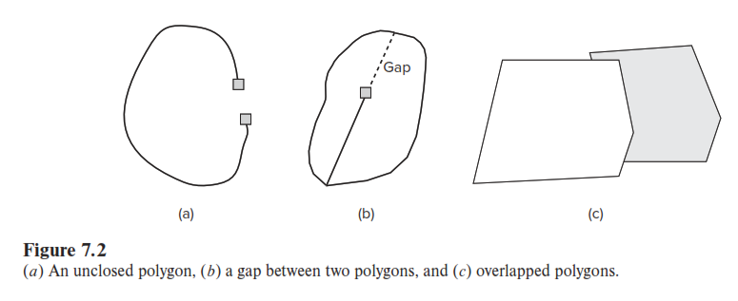 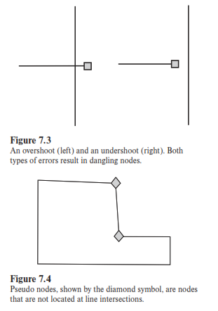

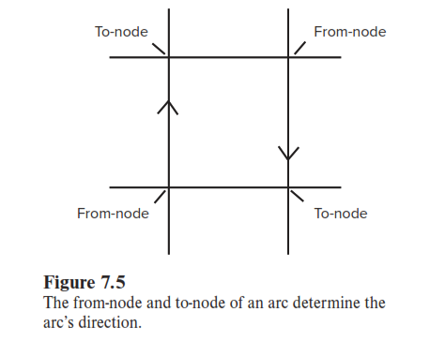

* 1. **Topological Errors between Layers**

Kesalahan topologi antara lapisan data harus diperiksa karena banyak operasi dalam SIG yang membutuhkan penggunaan dua atau lebih lapisan data. Jika kesalahan ini tidak terdeteksi dan diperbaiki, dapat berpotensi menciptakan masalah dalam integrasi atau kompilasi peta. Sebagai contoh, ketika menghitung jumlah toko kelontong (dalam lapisan titik) per blok kota (dalam lapisan poligon), kita harus memastikan bahwa setiap toko kelontong terletak dalam blok kotanya yang benar. Kesalahan topologi juga dapat terjadi antara lapisan dengan jenis fitur yang sama (misalnya, poligon) atau jenis fitur yang berbeda (misalnya, titik dan poligon). Kesalahan umum antara dua lapisan poligon adalah bahwa batas kontur mereka tidak bersamaan. Misalnya, ketika menggabungkan dua lapisan data tanah dan penggunaan lahan, jika mereka tidak emiliki batas yang bersamaan, maka akan ada kesalahan dalam analisis data. Kesalahan juga bisa terjadi dalam batas poligon individu. Kesalahan dengan dua lapisan garis dapat terjadi saat garis dari satu lapisan tidak terhubung dengan garis dari lapisan lain di titik akhir. Misalnya, ketika menggabungkan dua lapisan jalan dari dua negara bagian yang berdekatan, kita mengharapkan jalan-jalan tersebut terhubung sempurna melintaasi batas negara bagian. Kesalahan bisa terjadi jika jalan-jalan bersilangan, tumpang tindih, atau ada celah di antaranya. Kesalahan dengan fitur titik dapat terjadi jika mereka tidak berada di sepanjang garis di lapisan lain. Kesalahan juga dapat terjadi jika gitur titik tidak berada di dalam fitur poligon di lapisan lain, seperti stasiun polisi yang tidak berada dalam divisi operasional yang benar.

1. **Topological Editing**

Pengeditan topologi adalah pengeditan yang dilakukan untuk memastikan bahwa kesalahan topologi diahpus. Untuk melakukan itu, kita harus menggunakan GIS yang dapat mendeteksi dan menampilkan kesalahan topologi serta memiliki alat untuk menghapusnya.

* 1. **Cluster Tolerance**

Salah satu alat yang bisa melakukan pengeditan topologi dalam ArcGIS adalah pengolahan cluster. Pengolahan ini menggunakan toleransi cluster yang juga disebut toleransi XY, untuk menyesuakian vertex (yaitu, titik yang membentuk garias) jika mereka berada dalam area persegi yang ditentukan oleh toleransi. Pengolahan cluster berguna dalam penanganan overshoot atau undershoot yang kecil dan garis duplikat. Toleransi cluster berlaku untuk semua kelas fitur yang berpartisipasi dalam topologi geodatabase; oleh karena itu, vertex yang akan disesuaikan dapat berada dalam lapisan yang sama atau antar lapisan. Toleransi cluster defaultnya adalah 0.001 meter. Sebagai aturan umum, toleransi cluster sebaiknya tidak diatur terlalu besar karena dapat dengan tidak sengaja mengubah bentuk garis dan poligon.

* 1. **Editing Using Map Topology**

Topologi peta adalah seperangkat sementara hubungan topologi antara bagian – bagian dari fitur yang seharusnya bersamaan. Misalnya, topologi peta dapat dibangun antara lapisan penggunaan lahan dan lapisan tanah untuk memastikan bahwa garis – garis mereka bersamaan. Demikian pula, jika sebuah kabupaten berbatasan dengan aliran sungai, topologi peta dapat membuat sungai bersamaan dengan batas kabupaten. Lapisan yang berpartisipasi dalam topologi peta dapat berupa shapefile atau kelas fitur geodatabase, tetapi bukan coverage.

* 1. **Editing Using Topology Rules**

Geodatabase memiliki lebih dari 30 aturan topologi untuk fitur titik, garis, dan poligon. Pengeditan dengan aturan topologi melibatkan tiga langkah dasar. Langkah pertama menciptakan topologi baru dengan menentukan kelas fitur yang berpartisipasi dalam dataset fitur, peringkat untuk setiap kelas fitur, aturan topologi, dan toleransi klaster. Peringkat menentukan tingkat kepentingan atau akurasi relatif dari kelas fitur dalam pengeditan topologi. Langkah kedua adalah validasi topologi. Langkah ini mengevaluasi aturan topologi dan membuat kesalahan yang menunjukkan fitur-fitur yang telah melanggar aturan topologi. Pada saat yang sama, tepi dan titik-titik fitur dalam kelas fitur yang berpartisipasi disatukan jika mereka berada dalam toleransi klaster yang ditentukan. Hasil validasi disimpan dalam lapisan topologi yang digunakan dalam langkah ketiga untuk memperbaiki kesalahan dan menerima kesalahan sebagai pengecualian (misalnya, simpul menggantung yang dapat diterima). Geodatabase menyediakan seperangkat alat untuk memperbaiki kesalahan topologi.